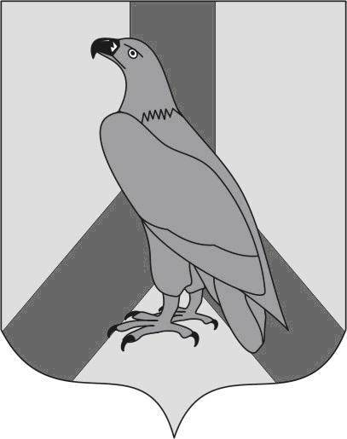
АДМИНИСТРАЦИЯ
ДАЛЬНЕРЕЧЕНСКОГО ГОРОДСКОГО ОКРУГА
ПРИМОРСКОГО КРАЯ

ПОСТАНОВЛЕНИЕ

16 декабря 2019 года г. Дальнереченск № 952

О признании утратившим силу административного регламента предоставления администрацией Дальнереченского городского округа муниципальной услуги «Предоставление земельных участков гражданам для индивидуального жилищного строительства, ведения личного подсобного хозяйства в границах населенного пункта, садоводства, дачного хозяйства, а также гражданам и крестьянским (фермерским) хозяйствам для осуществления крестьянским (фермерским) хозяйством его деятельности»,
утвержденного постановлением администрации Дальнереченского городского округа от 29 августа 2016 года № 733

На основании Федерального закона от 06.10.2003 № 131-ФЗ «Об общих принципах организации местного самоуправления в Российской Федерации», Федерального закона от 27.07.2010 № 210-ФЗ «Об организации предоставления государственных и муниципальных услуг», руководствуясь Уставом Дальнереченского городского округа, в целях приведения административных регламентов администрации Дальнереченского городского округа в соответствие с действующим законодательством, администрация Дальнереченского городского округа

ПОСТАНОВЛЯЕТ:

1. Постановление администрации Дальнереченского городского округа от 29 августа 2016 года № 733 «Об утверждении административного регламента администрации Дальнереченского городского округа предоставления муниципальной услуги «Предоставление земельных участков гражданам для индивидуального жилищного строительства, ведения личного подсобного хозяйства в границах населенного пункта, садоводства, дачного хозяйства, а также гражданам и крестьянским (фермерским) хозяйствам для осуществления крестьянским (фермерским) хозяйством его деятельности» признать утратившим силу.
2. Отделу муниципальной службы, кадров и делопроизводства обнародовать данное постановление и разместить на официальном Интернет-сайте Дальнереченского городского округа.
3. Настоящее постановление вступает в силу с момента его обнародования.

И.о. главы администрации
Дальнереченского городского округа С.И. Васильев

